МГТУ им. Н.Э. Баумана

Кафедра “Экология и промышленная безопасность”

И.И. СТАРОСТИН, Н.А. ГАПОНЮК

Исследование микроклимата
воздуха рабочих зон производственных помещений
Методические указания к лабораторной работе
по курсу ”Безопасность жизнедеятельности”

Москва 2020
Цель работы – Исследование микроклимата воздуха рабочих зон* производственных помещений (учебная лаборатория), практическое освоение принципа нормирования параметров микроклимата и их определение.
Теоретическая часть
1. Характеристика микроклимата и влияние его параметров на человека
Показателями, характеризующими микроклимат рабочей зоны производственных помещений являются: температура воздуха Т_{в}, °С; относительная влажность воздуха φ,%; скорость движения воздуха V, м/с; атмосферное давление Р, Па; температура поверхностей ограждающих конструкций, экранов, технологического оборудования Т_{п}, °С; интенсивность теплового излучения I_{о} , Вт/м² [1-3]. Микроклимат – совокупность перечисленных показателей, оказывающих сочетанное воздействие на тепловое самочувствие и работоспособность человека.
Так, например, при температуре воздуха более 30°С работоспособность человека резко падает. Переносимость человеком температуры, как и его теплоощущения, зависят от влажности, скорости движения воздуха и других показателей. Воздействие высоких температур особенно при высокой влажности может привести к перегреву организма (гипертермии). Пониженная температура приводит к переохлаждению организма (гипотермии). И перегрев и переохлаждение снижают работоспособность человека и могут явиться причиной несчастных случаев и заболеваний.
Повышенная влажность затрудняет испарение пота и изнуряюще действует на организм. Недостаточная влажность воздуха наоборот вызывает интенсивное испарение влаги со слизистых оболочек, их пересыхание, загрязнение микроорганизмами. Обезвоживание организма на 6% вызывает нарушение умственной деятельности, снижение остроты зрения. Обезвоживание на 15-20% вызывает смерть.
* Рабочей зоной считается пространство высотой до 2 м над уровнем пола или площадки, на которой находятся рабочие места.
Атмосферное давление оказывает влияние на поступление кислорода в кровь через стенки альвеол легких, а также на интенсивность выделения азота через кровь, влияет на вентиляцию легких.
Под действием инфракрасного (теплового) излучения в организме происходят биохимические сдвиги, уменьшается кислородная насыщенность крови, понижается венозное давление, замедляется кровоток, что сказывается на деятельности сердечно-сосудистой и нервной систем.
В результате физиологических процессов человеческий организм постоянно вырабатывает определенное количество теплоты. Так, в спокойном состоянии взрослый человек вырабатывает 88... 105 Вт, а при максимально возможных кратковременных нагрузках - до 1000 Вт.
Одно из условий обеспечения нормальной жизнедеятельности человека — соблюдение теплового баланса: теплота, вырабатываемая организмом человека (теплопродукция Q_{ТП}), должна полностью поглощаться окружающей средой (Q_{ТС}): Q_{ТП} = Q_{ТС}. Нарушение теплового равновесия, например, когда теплота, вырабатываемая организмом, больше, чем способна воспринять окружающая среда (Q_{ТП} > Q_{ТС} ), приводит к накоплению ее в организме, т. е. к перегреву. Если Q_{ТП} < Q_{ТС} , возникает переохлаждение организма.
Теплообмен между человеком и окружающей средой осуществляется конвекцией 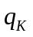 в результате омывания тела воздухом, теплопроводностью 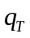 через одежду, лучеиспусканием 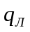 и в процессе массообмена 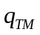 (при испарении влаги, выводимой на поверхность потовыми железами 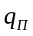 , и при дыхании 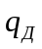 ) :
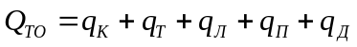 (1)
Экспериментально установлено, что оптимальный обмен веществ в организме человека и соответственно максимальная производительность труда достигаются при условии, если составляющие процесса теплоотдачи находятся в пределах 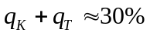; 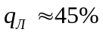; 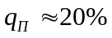и 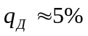. Условия воздушной среды, обусловливающие такой процесс теплоотдачи, называются комфортными или оптимальными.
Таким образом, процесс теплообмена человека с окружающей средой зависит от микроклимата. Так, понижение температуры воздуха увеличивает разность температур между поверхностью тела человека и окружающей средой, что усиливает теплоотдачу путем конвекции и лучеиспускания. Все это может привести к переохлаждению организма. При повышении температуры воздуха возникают обратные явления и возможен перегрев организма.
2.Терморегуляция организма человека

В ответ на изменения параметров микроклимата в организме человека происходят процессы, направленные на стабилизацию температуры тела, на поддержание теплового баланса между организмом и окружающей средой. Совокупность таких процессов носит название терморегуляции человеческого организма и обусловливает поддержание температуры тела, близкой к 36,6 °С.
Процессы терморегуляции в организме осуществляются одновременно тремя путями: биохимическим путем, изменением интенсивности кровообращения и интенсивности потоотделения.
Терморегуляция биохимическим путем заключается в изменении интенсивности происходящих в организме человека окислительных процессов. Например, мышечная дрожь, возникающая при сильном охлаждении организма, повышает выделение теплоты до 125...200 Вт.
Изменение интенсивности кровообращения позволяет регулировать подачу крови от внутренних органов к поверхности человеческого тела, т. е. изменять отдачу теплоты окружающей среде. В отдельных случаях изменение интенсивности кровоснабжения может достигать 30-кратного значения.
Терморегуляция путем изменения интенсивности потоотделения заключается в изменении процесса теплоотдачи вследствие испарения пота. Так, у человека, выполняющего даже легкую работу, потоотделение через кожу при температуре Т_{в} =35°С составляет примерно 315 г/ч.
Правильная терморегуляция в организме осуществляется только при определенном сочетании параметров микроклимата. Например, при увеличении температуры доля тепла, отдаваемая за счет излучения и конвекции , уменьшается. Особенно неблагоприятное воздействие на тепловое самочувствие человека оказывает высокая влажность при Т_{в}>30°С, поскольку при этой температуре практически вся выделяемая человеком теплота отдается в окружающую среду путем испарения пота.

3. Гигиеническое нормирование параметров микроклимата

Параметры микроклимата производственного помещения нормируются
ГОСТ 12.1.005-88, а также Санитарными правилами и нормами СанПиН 2.2.4.548-96 в зависимости от способности человеческого организма к акклиматизации в разные периоды года и интенсивности производимой работы [1-3]. Давление в отличие от других параметров не нормируется из-за сложности создания полностью герметичных помещений и способности человека адаптироваться к изменению его величины.
Для оценки акклиматизации человеческого организма в разное время года введено понятие период года. Теплый период года характеризуется среднесуточной температурой наружного воздуха Т_{Н}=+10 °С и выше, холодный и переходный периоды - среднесуточной температурой наружного воздуха ниже +10 °С. Среднесуточная температура принимается по данным метеорологической службы на основании многолетних наблюдений.
При учете интенсивности труда, исходя из общих энергозатрат организма, работы делят на три категории: легкие, средней тяжести и тяжелые физические работы. Характеристика производственных помещений по категории выполняемых в них работ определяется по категории работ, которые выполняют не менее 50 % работающих в соответствующем помещении.
К легким физическим работам (категории Iа, Iб) с затратой энергии до 139 Вт и
140 – 174 Вт соответственно относят работы, выполняемые сидя или стоя, не требующие систематического физического напряжения (это работа контролеров, выполнение процессов точного приборостроения, конторские работы и т. п.).
Физические работы средней тяжести (категория II) — это работы, при которых расход энергии составляет от 175 до 232 Вт (категория IIа) и от 233 до 290 Вт (категория IIб). К категории IIа относят работы, связанные с постоянной ходьбой, выполняемые стоя или сидя, без перемещения тяжестей. К категории IIб относят работы, связанные с ходьбой и переноской небольших (до 10 кг) тяжестей (механосборочные цеха, обработка древесины и др.).
Тяжелые физические работы (категория III) — это работы с затратой энергии более 290 Вт, связанные с постоянными передвижениями и переносом значительных (свыше 10 кг) тяжестей (кузнечные, литейные, прокатные цеха).
В рабочей зоне производственных помещений могут быть установлены оптимальные или допустимые микроклиматические условия. Оптимальные микроклиматические условия при длительном и систематическом воздействии на человека обеспечивают ощущение теплового комфорта и наилучшего функционального состояния человека (см. Приложение 1). Эти условия соблюдаются в залах вычислительной техники, в кабинах и постах управления, др.
Допустимые условия при длительном и систематическом воздействии на человека могут вызвать интенсификацию процессов терморегуляции, не выходящую за пределы физиологических приспособительных возможностей организма, т.е. не нарушают здоровья, но могут приводить к дискомфортным ощущениям, понижению работоспособности (см. Приложение 1). Допустимые нормы устанавливают, когда по техническим, экономическим условиям не могут быть обеспечены оптимальные.
Допустимые величины интенсивности теплового облучения на рабочих местах от производственных источников нагретых до темного свечения (материалы, изделия и др.) не должна превышать 35 Вт/м² при облучении 50% и более поверхности тела; 70 Вт/м² при облучении 25-50% поверхности тела и 100 Вт/м² при облучении не более 25 % поверхности тела.
Допустимые нормы интенсивности теплового облучения от источников нагретых до белого и красного свечения (расплавленный металл, пламя и др.) не должна превышать 140 Вт/м². При этом должно облучаться не более 25 % поверхности тела и обязательно использование средств индивидуальной защиты, в т.ч. защиты глаз и лица [1,4].
Нормы температур нагретых поверхностей в рабочей зоне не должны превышать 45 °С, а для оборудования, внутри которого температура близка к 100 °С-35°С. Помимо рассмотренного выше метода нормирования по отдельным показателям микроклимата СанПиН 2.2.4.548-96 рекомендует для оценки сочетанного воздействия параметров микроклимата использовать интегральный (единочисленный) показатель тепловой нагрузки среды (ТНС). ТНС-индекс является эмпирическим показателем, характеризующим сочетанное действие на организм человека параметров микроклимата (температуры, влажности, скорости движения воздуха и теплового облучения) и определяется по зависимости:
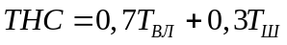 , (2)
где 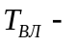температура смоченного термометра аспирационного психрометра, °С (см. ниже описание приборов для определения параметров микроклимата); 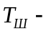температура внутри зачерненного шара, °С.
Температуру внутри зачерненного шара измеряют термометром, резервуар которого помещен в центр зачерненного тонкостенного полого шара диаметром 90 мм и отражает влияние температуры воздуха, температуры поверхностей и скорости движения воздуха.
ТНС-индекс рекомендуется применять для оценки тепловой нагрузки среды рабочих мест с нагревающим микроклиматом** при скорости воздуха V < 0,6 м/с и интенсивности теплового облучения I< 1200 Вт/м².
Если температура воздуха и/или тепловое излучение не превышает верхних границ допустимых уровней СанПиН 2.2.4.548–96 (см. Приложение 1), оценка микроклимата может проводиться как по отдельным его составляющим, так и по
__________________________
** Нагревающий микроклимат – сочетание параметров микроклимата, при котором имеет место нарушение теплообмена человека с окружающей средой, характеризующееся накоплением тепла в организме выше верхней границы оптимальной величины (>0,87 кДж/кг) и/или увеличением доли потерь тепла испаренного пота более 30% в структуре теплового баланса, появлением тепловых ощущений.
ТНС-индексу. В случае если имеет место превышение верхних границ допустимых значений, оценку микроклимата проводят по показателю ТНС-индекса.
Если оценка микроклимата по дифференцированным параметрам и ТНС-индексу не совпадает, итоговое заключение делается по худшему варианту.
Рекомендуемые величины ТНС-индекса для профилактики перегрева организма:

Категория работ | ТНС
Iа | 22,2 – 26,4 °С
Iб | 21,5 – 25,8 °С
IIа | 20,5 – 25,1 °С
IIб | 19,5 – 23,9 °С
III | 18,0 – 21,8 °С

В производственных помещениях, где невозможно обеспечить допустимые показатели микроклимата, условия труда рассматриваются как вредные и опасные.

4.Приборы и методика измерений параметров микроклимата

Нормативными документами допускается измерение параметров микроклимата приборами различного принципа действия. Для измерения температуры используются различные термометры. Для измерения относительной влажности применяют психрометры.
Суть психрометрического метода заключается в определении показаний двух термометров, резервуар одного из которых покрыт увлажненной тканью. При испарении влаги, пропитывающей ткань, теплота отнимается от резервуара смоченного термометра, поэтому показания последнего (Т_{ВЛ}) оказываются ниже показания сухого термометра (Т_{С}). Относительную влажность определяют по психрометрическим таблицам, исходя из разности показаний сухого и влажного термометров.
Для измерения относительной влажности обычно применяю психрометры Августа и Ассмана. Наиболее совершенным прибором является психрометр Ассмана. Основное преимущество его в том, что показания сухого и смоченного термометров снимают в потоке воздуха создаваемого вентилятором прибора и движущегося с постоянной скоростью, что позволяет исключить влияние скорости движения окружающего воздуха. Для измерения влажности в течение времени используют психрографы, где в качестве чувствительного элемента используют обезжиренный человеческий волос.
Скорость движения воздуха обычно определяют специальным прибором — анемометром. Датчик прибора представляет собой крестовину с закрепленными на ней воспринимающими элементами (чашечками или крыльчаткой). Под напором воздушного потока крестовина вращается, а счетчик прибора фиксирует число её оборотов. С помощью тарировочного графика производят перевод числа оборотов крестовины в скорость движения воздуха. Чашечные анемометры измеряют скорость в пределах 1...15 м/с, а крыльчатые — в пределах 0.3...5 м/с.
Широко используются различные электронные средства измерения параметров микроклимата, где в качестве чувствительного элемента применяется терморезистор. В термоанемометрах, например, изменяется сопротивление терморезистора в зависимости от охлаждения его воздушным потоком. Обработанный в приборе результат отображается на жидкокристаллическом индикаторе в соответствующих единицах измеряемого параметра микроклимата.
Приборы позволяют мерить как отдельные характеристики микроклимата, так и весь комплекс его параметров при снабжении их соответствующими насадками.
Экспериментальная часть
5. Описание лабораторной установки и применяемых приборов

В работе определяются параметры микроклимата, оценивается его состояние на рабочем месте при различных условиях: при неподвижном воздухе на рабочем месте, подвижном и при отсутствии и наличии источника теплового (инфракрасного) излучения. Стенд для исследования параметров микроклимата воздуха рабочих зон производственных помещений показан на рис.1. Поток воздуха на рабочем месте и тепловое излучение создаются местным настольным вентилятором 1 со встроенным нагревателем, установленном на лабораторном столе, при различных режимах его эксплуатации (без подогрева и с подогревом). Расстояние расположения датчиков приборов определяется укрепленной на стенде линейкой 2. Датчики укреплены на штативах 3.
Для определения параметров микроклимата используется комбинированный электронный прибор «ТКА-ПКМ»/60 (термометр + измеритель температуры и относительной влажности воздуха) 4. Конструктивно прибор выполнен в виде двух блоков: блока обработки сигнала 4 и измерительной головки 5, соединенных кабелем 6 (рис.1).
С его помощью можно измерить относительную влажность воздуха (RH, %)***, скорость движения воздуха (V, м/с), температуру воздуха (Т, °С). Прибор также отображает вычисляемые параметры температуры влажного термометра (Т_{ВЛ} , °С) и температуру точки росы (Т_{ТР} , °С).
При определении ТНС-индекса по зависимости (2) Т_{Ш} определяется по показанию значения Т прибора, измерительная головка которого помещена внутрь зачерненного шара (Т_{Ш} =Т). Шар является съемным и устанавливается на измерительную головку.
Порядок работы с прибором «ТКА-ПКМ» /60 (рис.2) (При дистанционном варианте проведения лабораторной работы порядок работы с прибором дается для общего представления о технике измерения и реально не осуществляется):
- Включите прибор 2 кнопкой 1. На дисплее появится значение напряжения питания и обратный отсчет, по окончании которого прибор готов к работе.
- Кнопкой «TRH→Т_{ВЛ.}Т_{ТР.}→V» («измерение») 2 выберите нужный параметр. Сместите вниз колпачок штанги, где укреплен датчик. Поместите зонд с датчиком в точку измерения. Считайте с дисплея измеренное значение выбранного параметра.
При измерении скорости воздуха держите зонд так, чтобы цветной знак на головке зонда был направлен навстречу потоку.
____________________________________________
*** Относительная влажность воздуха φ на приборе обозначена как RH, %
3. Кнопка «Удержание данных » служит для фиксации показаний на дисплее (режим «HOLD»).
4. Если показания прибора выходят за рамки диапазонов его измерений, величины параметров не показываются и на дисплее высвечиваются символы двойной размерности (°С°С, %%).
5. По окончанию работы надвиньте на головку с датчиком защитный колпачок.
6. Кнопками «Подсветка» и «Удержание данных» не пользоваться!!!
Для определения плотности потока мощности теплового излучения используется прибор ИПП-2м (актинометр) 7 (рис.1,3) либо его модификация ИПП-2.
Метод определения плотности теплового потока основан на измерении перепада температур на «вспомогательной пластине». Этот температурный перепад преобразуется в электросигнал с помощью термопары. Режим работы прибора позволяет определить плотности теплового потока или температуру поверхности [4].
На передней панели прибора (рис.3) располагается цифровой индикатор измеряемой величины 1, тумблер включения 2 находится на правой боковой панели. На верхней части прибора расположены два гнезда 3 для подключения зондов (справа – температурный, слева – зонд плотности теплового потока).
Порядок работы с прибором (При дистанционном варианте проведения лабораторной работы порядок работы с прибором дается для общего представления о технике измерения и реально не осуществляется)::
1.Установить измерительный зонд (датчик) в измеряемой точке.
2. Установить переключатель режима работы в соответствующее положение («Плотности потока, Вт/м²»).
3. Включить прибор тумблером «ВКЛ» (для ИПП-2м тумблером «Выбор») и сделать замер.
4. По окончанию замеров обязательно выключить прибор.

6. Порядок проведения работы

При дистанционной исполнении лабораторной работы необходимые данные результатов замеров для выполнения заданий даются в вариантах, определенных студентам, и приведенным в конце работы.

Задание 1

Определить нормативные параметры микроклимата при выполнении работы на рабочем месте студента в лаборатории по СанПиН 2.2.4.548-96( Приложение 1):
1. Оценить интенсивность труда (категорию работ) и период года.
2. Определить нормы параметров микроклимата. В качестве нормативных принять допустимые параметры микроклимата для производственных помещений по Приложению 1, а величину ТНС-индекса по таблице в разделе 3 настоящего методического указания. Норму интенсивности теплового излучения определить из текста раздела 3 настоящего пособия для условий воздействия теплового источника, нагретого до темного свечения и облучения 25-50% поверхности тела.
3. Заполнить таблицу отчета (Приложение 2).

Задание 2

Определить микроклиматические условия на рабочем месте в лаборатории при неподвижном воздухе V=0 м/с (настольный вентилятор выключен) и отсутствии источников теплового излучения I=0 Вт/м²:
1. Расположите датчик измерительного прибора «ТКА-МКМ»/60 на штативе на высоте 20 см от поверхности стола**** и определите температуру воздуха (Т), относительную влажность (φ). При дистанционном исполнении лабораторной работы этот пункт не делается. Измеренные результаты берутся из вариантов приложения 3, нормативные значения из задания 1.
2. Сопоставить результаты эксперимента с нормами
3. Результаты занести в соответствующие графы отчета (Приложении 2), сделать выводы:1.- о соответствии нормам микроклимата; 2.-рекомендации по организации воздухообмена (применение конкретной системы вентиляции, кондиционирования аэрации, подогрев(увлажнение) воздуха в системе вентиляции и т.п).
. Задание 3

Определить параметры микроклимата на рабочем месте в лаборатории при нагретом, подвижном воздухе (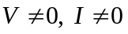):
1. Включите настольный вентилятор в режиме работы с подогревом воздушной струи («теплый воздух»). Тепловой источник вентилятора нагревается до темного свечения.. При дистанционном исполнении лабораторной работы пункты 1,2,3 задания не делаются. Измеренные результаты берутся из вариантов приложения 3. Нормативные значения (T, φ, V, I, ТНС-индекса) определены в задание 1.
2. Определите параметры микроклимата (T, φ, V, I) с помощью прибора «ТКА-МКМ»/60 и I с помощью прибора ИПП-2м.
3.Определите ТНС-индекс c помощью «ТКА-МКМ»/60
4. Оцените состояние микроклимата на рабочем месте
5. Результаты занести в соответствующие графы отчета, сделать вывод о соответствии микроклимата норме и дать рекомендации по улучшению микроклимата

____________________________
**** Согласно СанПиН 2.2.4.548-96 при работе сидя температуру и скорость движения воздуха следует измерять на высоте 0,1 и 1 м, а относительную влажность на высоте 1 м от пола.

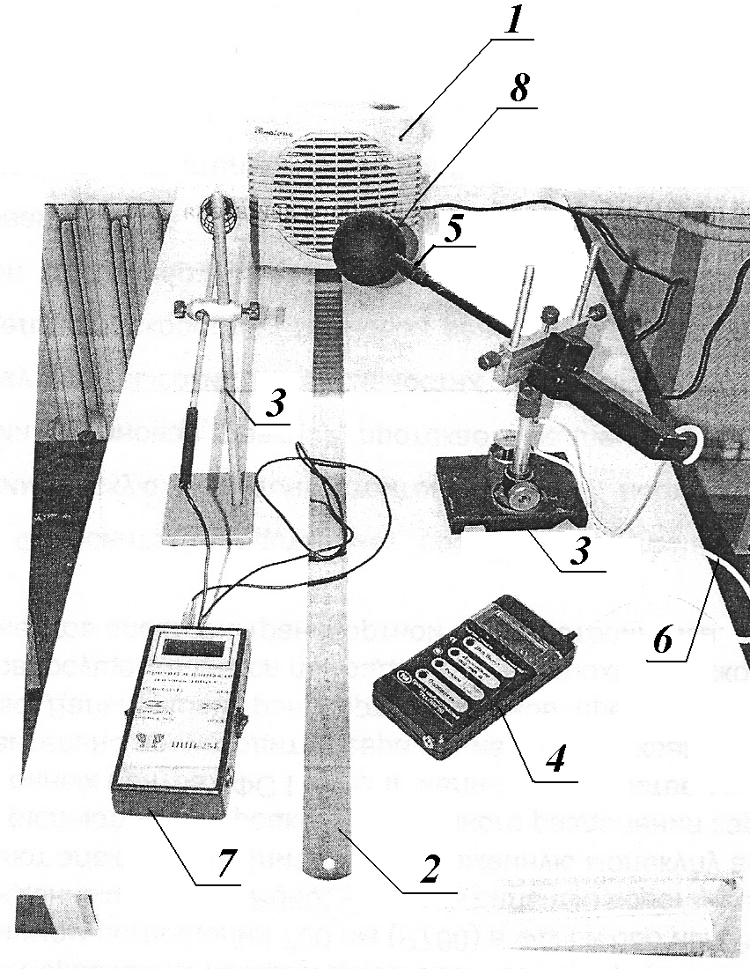

Рис.1
Стенд для изучения параметров микроклимата воздуха рабочих зон производственных помещений.

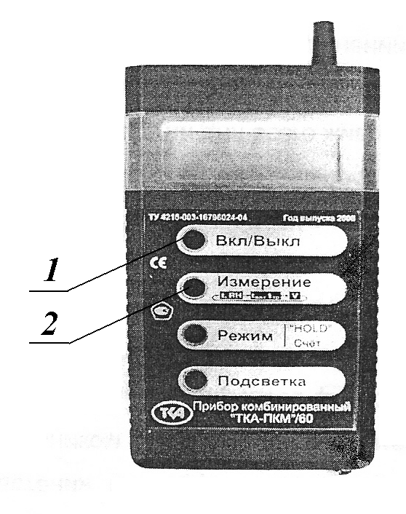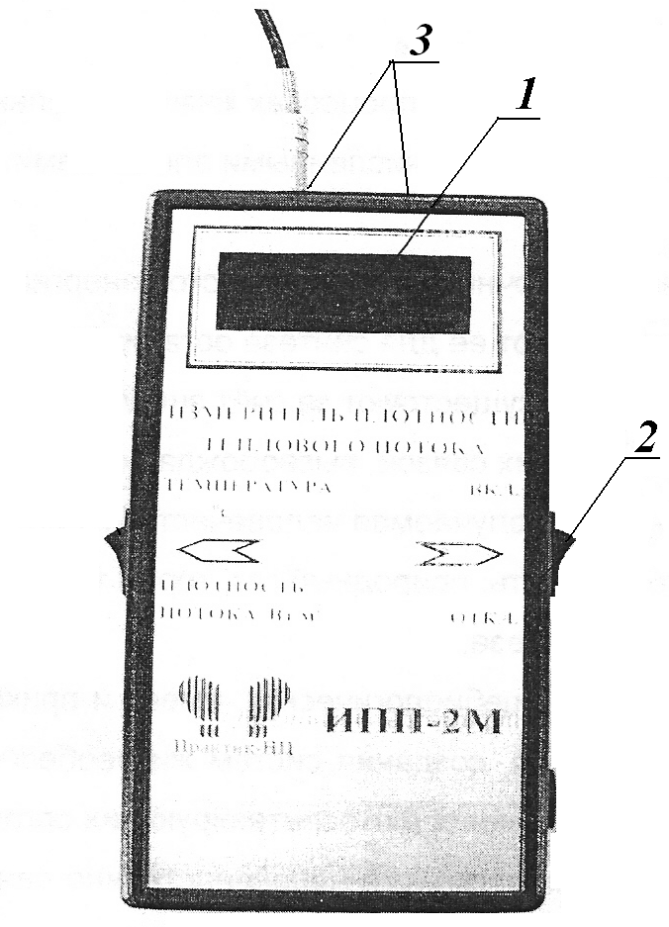

Рис.2. Блок обработки сигнала Рис 3. Передняя панель прибора
прибора «ТКА-ПКМ»/60 ИПП-2м

Вопросы для самопроверки

1. Что такое микроклимат рабочей зоны?
2. Влияние параметров микроклимата на организм человека.
3. Терморегуляция организма человека.
4. Что такое ТНС-индекс и когда его используют для характеристики микроклимата?
5 . Нормирование микроклимата.
6 . Оптимальные и допустимые параметры микроклимата.
7 . Методы и приборы для оценки микроклимата.
8. Как оценить микроклимат в помещении, если оценка его по дифференцированным параметрам и ТНС-индекс не совпадают?
9. Соответствует ли норме микроклимат на рабочем месте, если один из его параметров на 10% отклоняется от нормы?
10. Почему в число нормируемых параметров микроклимата не входит давление воздуха?

Литература
- СанПиН 2.2.4.548-96 «Гигиенические требования к микроклимату производственных помещений». М.Минздрав России, 1997
- ГОСТ 12.1.005-88 «ССБТ. Воздух рабочей зоны. Общие санитарно-гигиенические требования». Госстандарт РФ, 1996
- Руководство Р 2.2.2006-05 «Руководство по гигиенической оценке факторов рабочей среды и трудового процесса. Критерии и классификация условий труда». М., Роспотребнадзор, 2006
- Старостин И.И., Гапонюк Н.А. «Исследование тепловых излучений на рабочих местах и эффективности защитных экранов от их воздействия. Учебно-методические пособие». Издательство МГТУ им. Н.Э. Баумана, 2016

Приложение 1

Оптимальные и допустимые нормы микроклимата в рабочей зоне производственных помещений (извлечения из ГОСТ 12.1.005-88)

Период  года | Категории работ | Температура, °С |  |  |  |  | Относительная влажность, % |  | Скорость движения, м/с
Период  года | Категории работ | опти –  мальная | допустимая |  |  |  | оптимальная | допустимая на рабочих местах, не более | оптимальная, не более | допустимая на рабочих местах постоянных и непостоянных
Период  года | Категории работ | опти –  мальная | верхняя граница |  | нижняя граница
Период  года | Категории работ | опти –  мальная | на рабочих местах
Период  года | Категории работ | опти –  мальная | постоянных | непостоянных | постоянных | непостоянных
Холодный | Легкая – Iа  Легкая – IIа  Средней тяжести – Iб  Средней тяжести – IIб  Тяжелая – III | 22 – 24  21 – 23  18 – 20  17 – 19  16 – 18 | 25  24  23  21  19 | 26  25  24  23  20 | 21  20  17  15  13 | 18  17  15  13  12 | 40 – 60  40 – 60  40 – 60  40 – 60  40 – 60 | 75  75  75  75  75 | 0,1  0,1  0,2  0,2  0,3 | не более 0,1  не более 0,2  не более 0,3  не более 0,4  не более 0,5
Теплый | Легкая – Iа  Легкая – IIа  Средней тяжести – Iб  Средней тяжести – IIб  Тяжелая – III | 23 –25  22 –24  21 –23  20 –22  18 –20 | 28  28  27  27  16 | 30  30  29  29  28 | 22  21  18  16  15 | 20  19  17  15  13 | 40 – 60  40 – 60  40 – 60  40 – 60  40 – 60 | 55(20°С)  60(27°С)  65(26°С)  70(25°С)  75(<24°С) | 0,1  0,2  0,3  0,4  0,4 | 0,1 – 0,3  0,1 – 0,3  0,2 – 0,4  0,2 – 0,6  0,2 – 0,6

Приложение 2
Форма отчета
МГТУ им. Н.Э. Баумана  НУК «Э»  Кафедра «Экология и промышленная безопасность» | Отчет по лабораторной работе  «Определение микроклимата воздуха рабочих зон производственных помещений» | Индекс группы
 |  | Ф.И.О.студентов

Задание 1
Интенсивность труда,  период года при выполнении работы | Допустимые нормативные параметры микроклимата  по СанПиН 2.2.4.548-96
Интенсивность труда,  период года при выполнении работы | T, °С | φ, % | V, м/с | I, Вт/м² | ТНС-индекс
Интенсивность труда (категория работ)–
Период года –

Задание 2
Измеренные параметры микроклимата (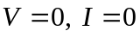) / Норма
T /Т_{н} | φ/φ_{н}
Выводы и рекомендации:
1.Микроклимат Соответствует нормам / Не соответствует (нужное подчеркнуть)
2.Меры по нормализации:

Задание 3
Параметры микроклимата () | Результаты
 | T, °С | φ, % | V, м/с | I, Вт/м² | ТНС-индекс
Измеренные
Норма
Выводы и рекомендации(нужное подчеркнуть) :
1.Микроклимат по отдельным показателям (T, φ, V,I): Соответствует нормам/ Не соответствует
2.Микроклимат по ТНС-индексу: Соответствует нормам/ Не соответствует
3.Итоговое заключение: Микроклимат Соответствует нормам/ Не соответствует
4. Меры по нормализации:

Приложение 3

Данные измерений к заданиям по вариантам
Задание 2

Вариант | 1 | 2 | 3 | 4 | 5 | 6 | 7 | 8 | 9 | 10 | 11 | 12 | 13 | 14 | 15 | 16
Измеренная  температура T, °С | 17 | 18 | 19 | 20 | 21 | 22 | 23 | 24 | 25 | 26 | 27 | 16 | 15 | 19 | 20 | 21
Измеренная влажность φ, % | 30 | 35 | 40 | 45 | 50 | 55 | 60 | 65 | 70 | 75 | 80 | 42 | 54 | 64 | 72 | 30

Продолжение таблицы к заданию 2

Вариант | 17 | 18 | 19 | 20 | 21 | 22 | 23 | 24 | 25 | 26 | 27 | 28 | 29 | 30
Измеренная  температура T, °С | 26 | 28 | 21 | 22 | 19 | 20 | 24 | 25 | 27 | 18 | 14 | 17 | 23 | 20
Измеренная влажность φ, % | 20 | 25 | 30 | 65 | 70 | 76 | 40 | 42 | 72 | 55 | 65 | 73 | 36 | 47

Задание 3

Вариант | 1 | 2 | 3 | 4 | 5 | 6 | 7 | 8 | 9 | 10 | 11 | 12 | 13
Измеренная  температура  Т, °С | 17 | 18 | 20 | 22 | 24 | 26 | 28 | 19 | 21 | 23 | 25 | 27 | 24
Измеренная влажность φ, % | 30 | 35 | 37 | 40 | 47 | 50 | 55 | 60 | 70 | 75 | 80 | 32 | 67
Измеренная  Скорость воздуха V,м/с | 0.1 | 0.2 | 0.3 | 0.07 | 0.1 | 0.1 | 0.05 | 0.2 | 0.3 | 0.1 | 0.1 | 0.1 | 0.1
Измеренная  интенсивность теплового излучения I, Вт/м² | 20 | 25 | 30 | 35 | 40 | 45 | 50 | 55 | 60 | 65 | 70 | 75 | 80
Измеренный ТНС-индекс Т, °С | 22.2 | 22.5 | 230 | 24 | 24.5 | 25 | 25.5 | 26 | 27 | 19 | 18 | 20 | 23
Продолжение таблицы к заданию 3

Вариант | 14 | 15 | 16 | 17 | 18 | 19 | 20 | 21 | 22 | 23 | 24 | 25 | 26
Измеренная  температура  Т, °С | 22 | 23 | 24 | 25 | 26 | 27 | 28 | 27 | 25 | 23 | 28 | 26 | 25
Измеренная влажность φ, % | 35 | 30 | 37 | 45 | 47 | 57 | 55 | 65 | 75 | 75 | 80 | 33 | 55
Измеренная  Скорость воздуха V,м/с | 0.1 | 0.2 | 0.3 | 0.07 | 0.1 | 0.1 | 0.05 | 0.2 | 0.3 | 0.1 | 0.1 | 0.1 | 0.1
Измеренная  интенсивность теплового излучения I, Вт/м² | 80 | 35 | 35 | 55 | 42 | 85 | 57 | 55 | 80 | 65 | 67 | 65 | 90
Измеренный ТНС-индекс Т, °С | 22 | 25 | 27 | 24 | 26.5 | 25.9 | 25 | 22 | 27 | 19 | 22 | 20 | 25

Оглавление

1. Характеристика микроклимата и влияние его параметров на человека..2
2.Терморегуляция организма человека………………………………………4
3. Гигиеническое нормирование параметров микроклимата………………4
4. Приборы и методика измерений параметров микроклимата…………...8
5.Описание лабораторной установки и применяемых приборов..... ...........9
6. Порядок проведения работы……………………………………….....… .11
Вопросы для самопроверки………………………………..…………… …15
Литература 16
Приложение 17

Большая скорость движения воздуха в теплый период года соответствует максимальной температуре воздуха, меньшая – минимальной. Для промежуточных величин температуру воздуха, скорость его движения допускается определять интерполяцией; при минимальной температуре воздуха скорость его движения может приниматься также 0,1 м/с – при легкой работе и ниже 0,2 м/с - при работе средней тяжести и тяжелой.

